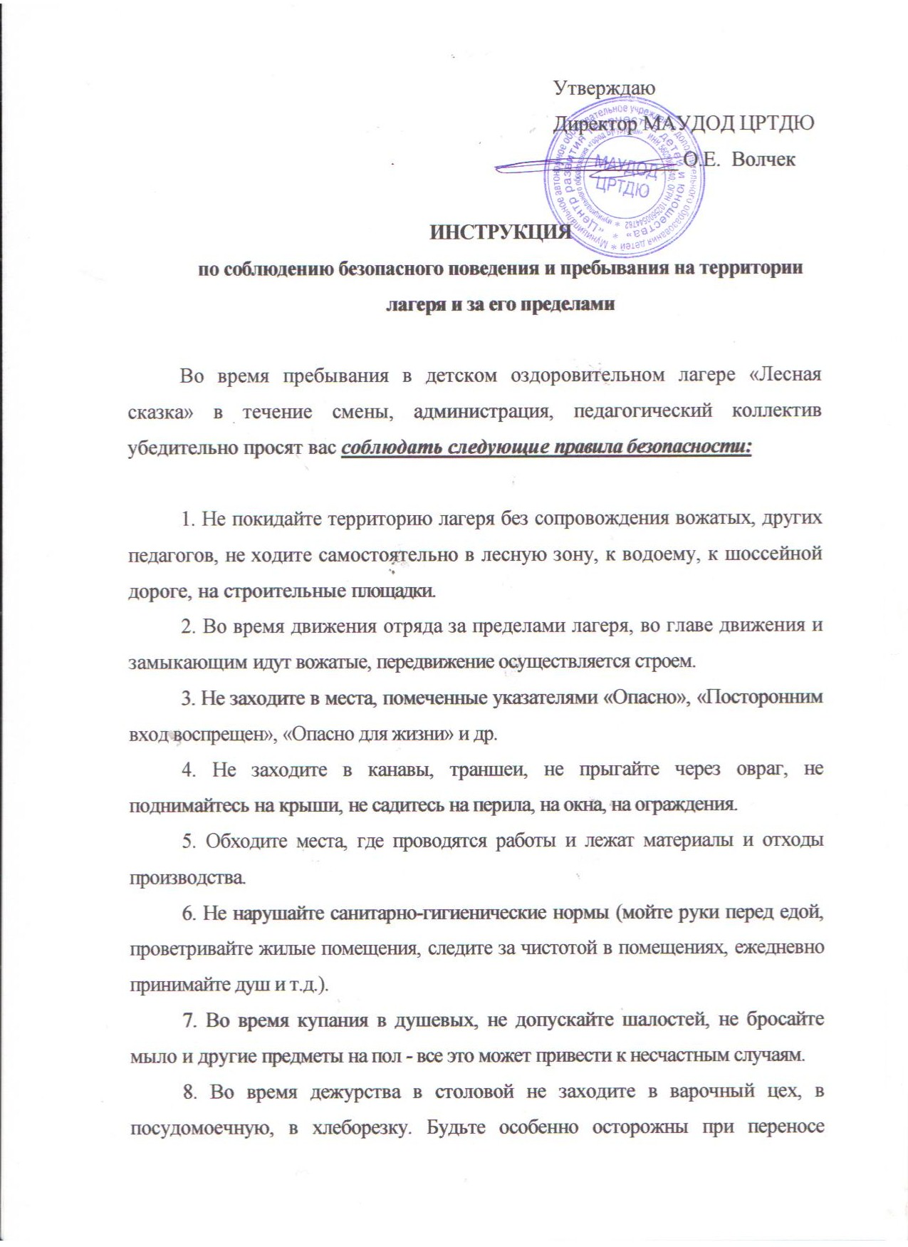
Утверждаю
Директор МАУДОД ЦРТДЮ
____________ О.Е. Волчек

ИНСТРУКЦИЯ
по соблюдению безопасного поведения и пребывания на территории
лагеря и за его пределами

Во время пребывания в детском оздоровительном лагере «Лесная сказка» в течение смены, администрация, педагогический коллектив убедительно просят вас соблюдать следующие правила безопасности:

1. Не покидайте территорию лагеря без сопровождения вожатых, других педагогов, не ходите самостоятельно в лесную зону, к водоему, к шоссейной дороге, на строительные площадки.
2. Во время движения отряда за пределами лагеря, во главе движения и замыкающим идут вожатые, передвижение осуществляется строем.
3. Не заходите в места, помеченные указателями «Опасно», «Посторонним вход воспрещен», «Опасно для жизни» и др.
4. Не заходите в канавы, траншеи, не прыгайте через овраг, не поднимайтесь на крыши, не садитесь на перила, на окна, на ограждения.
5. Обходите места, где проводятся работы и лежат материалы и отходы производства.
6. Не нарушайте санитарно-гигиенические нормы (мойте руки перед едой, проветривайте жилые помещения, следите за чистотой в помещениях, ежедневно принимайте душ и т.д.).
7. Во время купания в душевых, не допускайте шалостей, не бросайте мыло и другие предметы на пол - все это может привести к несчастным случаям.
8. Во время дежурства в столовой не заходите в варочный цех, в посудомоечную, в хлеборезку. Будьте особенно осторожны при переносе посуды с пищей. Разлившуюся на пол пищу сразу подтирайте во избежание падения и травм.
9. Если же вы первым обнаружили чрезвычайную ситуацию, немедленно известите дежурного вожатого, любого встретившегося вам на пути взрослого человека.
10. В столовой, киноконцертном зале, в комнатах в случае чрезвычайной ситуации не поддавайтесь панике, не создавайте давку, не кричите, слушайте взрослых, находящихся рядом с вами. Чтобы легче было ориентироваться в здании, изучите в первые дни смены все выходы из здания. В случае немедленной эвакуации соблюдайте правила эвакуации, старайтесь держаться рядом с отрядом или взрослыми.
11. Не употребляйте в пищу продукты, привезенные из дому или приобретенные по пути в лагерь, они могут потерять качество, что приведет к пищевому отравлению.
12. Мясные, рыбные, молочные продукты, а также продукты с просроченным сроком от родителей и родственников не принимаются!
13. Не пейте воду из необследованных источников.
14. Не употребляйте в пищу незнакомые плоды и ягоды, произрастающие вокруг лагеря и в его окрестностях.
15. Не покупайте у незнакомых лиц продукты питания, сувениры.
16. В случае недомогания, обязательно обращайтесь к вожатым, другим педагогам или сразу же в медицинский пункт.
17. Не пользуйтесь без указания врача лекарствами, привезенными из дому.
18. Находясь на лечении в изоляторе лагеря, в городской больнице, не покидайте самостоятельно медицинские учреждения; для прогулок выбирайте безопасные места рядом с лечебным заведением, обязательно ставьте в известность о своем местонахождении медицинский персонал.
19. Периодически осматривайте одежду, обувь с наружной и внутренней стороны на предмет обнаружения клещей. В случае присасывания клеща к телу, немедленно обращайтесь к медперсоналу, никогда не пытайтесь самостоятельно удалять клеща. В течение 10 дней после присасывания клеща обязательно измеряйте температуру тела (утром и вечером).
20. В случае обнаружения незнакомых вам людей на территории лагеря, в корпусах, немедленно ставьте в известность работников, дежурного вожатого, директора лагеря.

